Клас: 4
Предмет: Українська мова
Тема: Правопис закінчень іменників чоловічого роду у давальному і місцевому відмінках однини
Мета: вчити використовувати у мовленні паралельні форми іменників чоловічого роду – назв істот у давальному і місцевому відмінках однини (братові і брату, батькові і батьку, Василеві і Василю); формувати уміння взаємодіяти з іншими учасниками навчальної діяльності (у малій групі); формувати уміння спілкуватися належним чином під час виконання групових і колективних завдань; збагачувати словниковий запас школярів; виховувати любов до рідного слова.
Обладнання: підручник (Українська мова, 4 клас, Вашуленко М.С.), проектор, роздатковий матеріал
Перебіг уроку
І. Організація учнів до уроку
1. Привітання
2. Психологічне налаштування на урок. «Прогноз настрою»
- Позаду вже 3 уроки. У кожного з Вас свої думки, переживання, настрій.
- Якщо у вас на душі похмуро,згадайте, що після дощу часто буває веселка.
/Слайд із зображенням веселки/
- Не забувайте, що будь-які холодні сніжинки все одно розтануть.
/Слайд із зображенням сніжинки, яка майже розтанула/
- Якщо Ви роздратовані, то заспокойтесь,адже від ваших блискавок можуть постраждати інші.
/Слайд із зображенням хмарки і блискавки /
- Не зважаючи на погоду за вікном, я бажаю, щоб сьогодні у вас на душі було сонячно і тепло.
/Слайд із зображенням сонечка/
ІІ. Актуалізація опорних знань
1. Перевірка домашнього завдання
- На сьогодні Вам потрібно було виконати вправу 136, що на сторінці 70. Пригадайте завдання вправи.
- До якої частини мови відносилися слова вправи? (Іменники)
- Що ви знаєте про іменник?
- Отже, зараз ми перевіримо, які букви Ви вставили у цих іменниках. (Робота з презентацією)
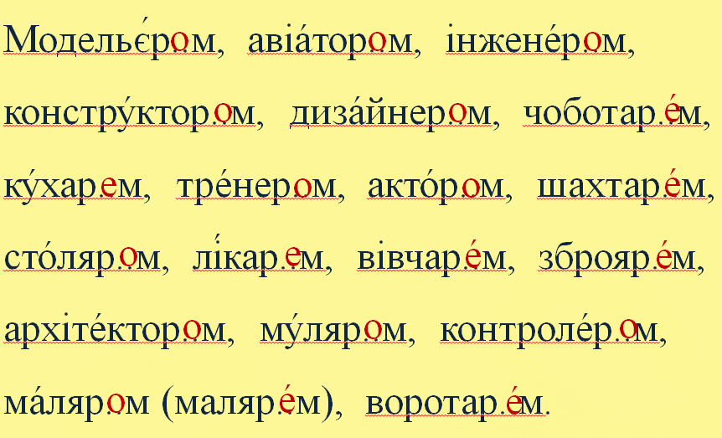
- Що допомагало Вам виконати це завдання?
- Чи є незрозумілі для Вас слова?
2. Каліграфічна хвилинка
- Пропишіть рядок букви Тт.
Тт
- Запишіть з нового рядка слово...
тролейбус
- Що воно означає?
- До якої частини мови відноситься? Назвіть рід цього іменника.
- Хто виконає звуко-буквений аналіз даного слова?
- Письмово поділіть слово на склади для переносу.
- Ми уже пригадали деяку інформацію про іменник.
- На які питання відповідає іменник?
- Коли ставимо питання хто?
- Коли ставимо питання що?
- Назвіть роди іменників.
- За чим можуть змінюватися іменники? (За числами, за відмінками)
- Скільки відмінків має іменник?
2. Робота в групах
Кожна група отримує круг, що поділений на сектори. У кожному секторі певний відмінок. Учні повинні прикріпити біндери з питаннями на відповідному секторі. Коли всі виконали завдання, групи обмінюються кругами і виконують взаємоперевірку. Укінці зачитують остаточні відповіді і звіряють із даними презентації.
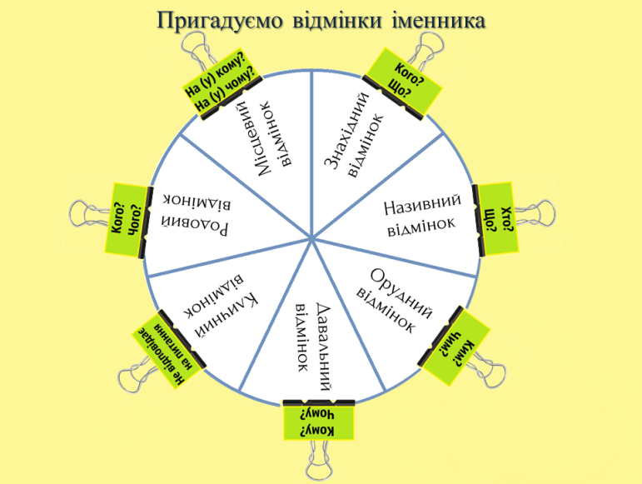
ІІІ. Мотивація навчальної діяльності учнів, повідомлення теми та завдань уроку
— Сьогодні на уроці ми розглянемо нову мовну закономірність, якою, на жаль, не всі вміють користуватися. Знання цієї закономірності робить наше мовлення різноманітнішим, милозвучнішим. А розглянемо ми відмінювання іменників чоловічого роду — назв істот у давальному та місцевому відмінках однини. Будемо розвивати вміння працювати в групах.
ІV. Сприймання і усвідомлення учнями нового навчального матеріалу
1. Вступна бесіда
- Кожен з нас використовує під час мовлення іменники у давальному відмінку, хоча ми про це не замислюємося.
Ось, наприклад, послухайте такі ситуації:
- Донечка звертається до своєї мами: «Матусю, я хочу подарувати дідусеві на день народження пиріг».
- Яке слово вжите в давальному відмінку? (Дідусеві)
- Маринка намалювала чудовий малюнок і підписала його – «Найкращому батькові».
- Яке слово вжите в давальному відмінку? (Батькові)
- Степан написав листа і відправив його Дідусеві Морозу.
- Які слова вжиті в давальному відмінку? (Дідусеві Морозу)
2. Спостереження й аналіз мовних явищ під керівництвом учителя. «Хмаринка думок»
- Зараз ми попрацюємо з «Хмаринкою думок». На екрані з’являтимуться іменники
чоловічого роду. Завдання груп, поставити їх у давальний відмінок і записати на стікер,
після чого один учасник з кожної команди прикріплює свій варіант на плакаті.
Укінці всі варіанти зачитує вчитель.
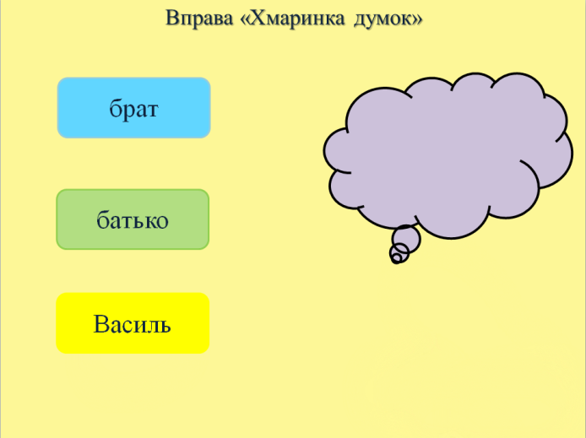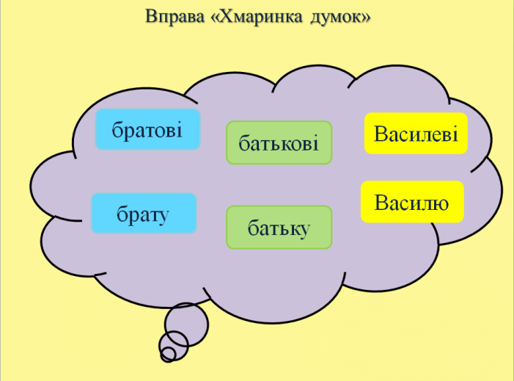
- То ж як правильно?
- Тож, можу Вас порадувати: всі ці варіанти є правильними.
- Запишемо у зошитах:
Братові, брату; батькові, батьку; Василе́ві, Василю́.
- Хто може назвати закінчення у цих іменниках?
2. Висновки, формулювання правила учнями
- Сформулюйте правило про правопис закінчень іменників чоловічого роду в давальному відмінку однини.
- Звірте свої висновки з поданими відомостями у підручнику на с.71.
Хвилинка відпочинку
3. Робота з підручником. Вправа 138
- Прочитайте вірш.
- Яке слово виділено?
- Доберіть до нього синоніми. (Горизонт, обрій)
- Запишіть його у свої зошити. Яке закінчення у цього іменника? Отже, ...(читання правила з книги)
4. Робота з підручником. Вправа 139
- Порівняйте сполучення іменників, записані ліворуч і праворуч. Якщо в мовленні збігаються два іменники чоловічого роду в давальному або місцевому відмінках однини,
то їх краще вживати з різними закінченнями. Наприклад: братові Олегу — брату Олегові.
VI. Осмислення нових знань у процесі практичної діяльності
1. Робота з цеглинками LEGO
Перед учнями кожної групи знаходяться цеглинки чотирьох кольорів:
- на цеглинках блакитного кольору записані чоловічі імена у давальному відмінку, які закінчуються на -у, -ю;
- на цеглинках синього кольору – чоловічі імена на -еві, -єві, -ові;
- на помаранчевих – імена по батькові на -у, -ю;
- на жовтих – імена по батькові на -ові, -еві, -єві.
Завдання учнів: обрати собі дві цеглинки різного кольору, при цьому утворивши пару ім’я та ім’я по батькові, пам’ятаючи про вивчене правило.
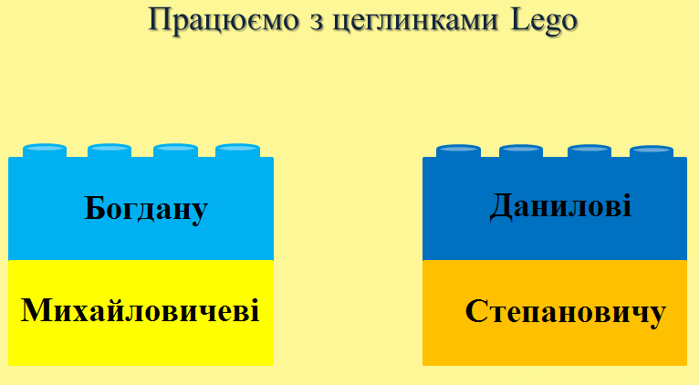
Перевіряємо виконання завдання, піднімаючи пари цеглинок вверх. Якщо комбінація кольорів така, як на екрані – виконано правильно.
VІI. Закріплення вивченого матеріалу
1. Складання речень за малюнками
- На екрані з’являються малюнки та слова, які необхідно використати при побудові речень. Обов’язкова умова – два іменники повинні бути вжиті в місцевому відмінку.
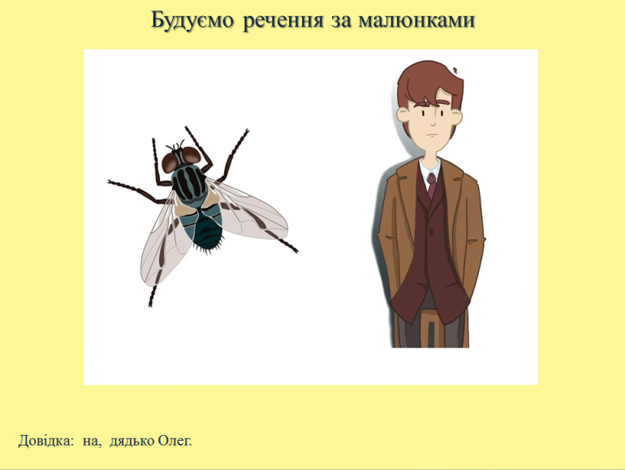
VІII. Підбиття підсумків уроку. Рефлексія
1. Узагальнююча бесіда
2. Вправа «Займи позицію»
У класі прикріплені три записи у різних місцях. Учні, оцінивши свої знання та ступінь розуміння нового матеріалу, підходять і зупиняються під певним записом.
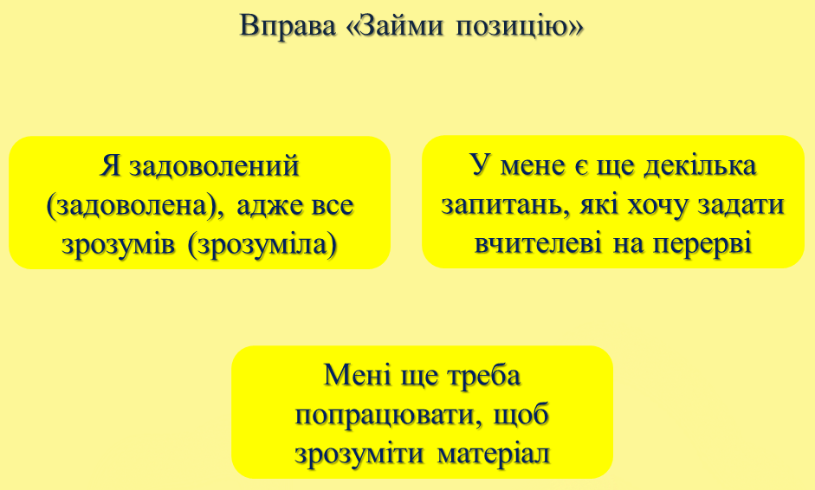
Учитель обговорює з учнями їх вибір.
IХ. Повідомлення домашнього завдання
1. Інструктаж виконання домашнього завдання
- На домашнє завдання – вправа 140 на сторінці 73. Вам потрібно прочитати прислів’я, списати їх, уживаючи іменники, що в дужках, у давальному або місцевому відмінках однини.

